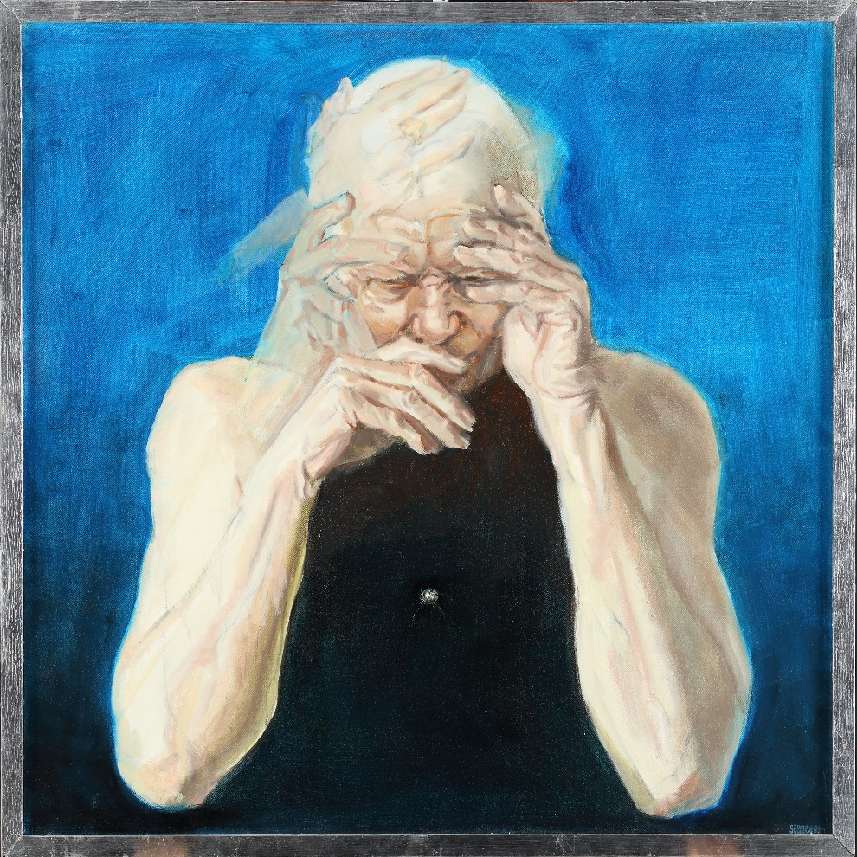

Tytuł: Polak 2005
Autor: Leszek Sobocki
Czas powstania: 2006 rok
Miejsce powstania: Polska
Technika: olej na płótnie
W zbiorach: Muzeum Krakowa

To jest obraz olejny.
Obraz olejny jest namalowany farbami zrobionymi z barwnika i oleju.
Obraz namalował Leszek Sobocki.
Na obrazie jest papież Jan Paweł II.
Papież to najważniejszy ksiądz w kościele rzymskokatolickim.
Jan Paweł II był Polakiem.
Naprawdę nazywał się Karol Wojtyła.
Kiedy został papieżem przyjął nowe imię Jan Paweł II.
Na obrazie Jan Paweł II jest pokazany jako zwykły, stary człowiek.
Ma gołe ramiona i ręce przy twarzy.
Jedna ręka jest rozmazana. Wygląda jakby się ruszała.
Jest na głowie, przy skroni i przy brodzie.

Na głowie ma małą białą czapeczkę.
Taka czapeczka to piuska.
Piuska to nakrycie głowy papieża.
Ta piuska pokazuje nam, że ten zwykły człowiek, to papież.

Autorzy tekstów: Ewelina Radecka, Anna Jeżowska-Siwek.
Korekta tekstów: Katarzyna Bury, Elżbieta Lang, Witold Turdza.
Teksty napisano w Muzeum Krakowa w 2021 roku.

Ten tekst dofinansowano ze środków Ministra Kultury, Dziedzictwa Narodowego i Sportu pochodzących z Funduszu Promocji Kultury.
Minister przekazał Muzeum Krakowa pieniądze, żeby zapłacić autorom tekstu.

